中国农业大学
2017 ~2018 学年春季学期
线性代数 课程考试试题A卷 (2018.6)

一、填空题（本题满分15分，共有5道小题，每道小题3分，请将合适的答案填在每题的空中）.
1. 已知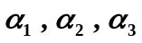为3维列向量，且三阶行列式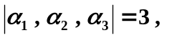则三阶行列式
2. 设向量组线性相关，则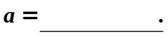
3. 若二次型为正定二次型， 那么
的取值范围是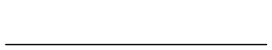.
4. 设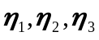是4元非齐次线性方程组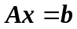的3个解向量，矩阵的秩为3，
若，则方程组的通解为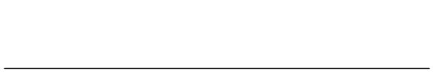．
5. 设阶矩阵有两个不同的特征值，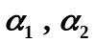是的线性无关的特征向量，且满足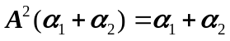，则相似于对角阵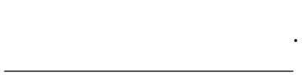
二、 选择题（本题满分15分，共有5道小题，每道小题3分．在每小题给出的四个选项中，只有一项是符合题目要求的，把所选项前的字母填在题后的括号内）.
1. 三阶行列式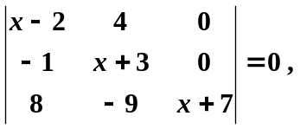则的可能取值为【 】
2. 设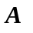为阶方阵，交换的第1行与第2行得到矩阵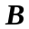，再把的第3列的2倍加到第1列得阶单位矩阵，记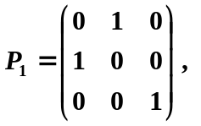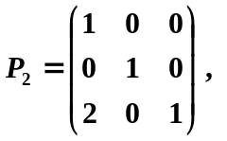则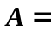【 】

3. 若二次型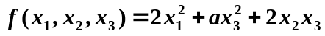经正交变换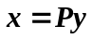可化成标准形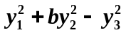，则【 】
4.线性方程组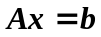的系数矩阵是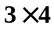的矩阵，且的行向量组线性无关，
则下列命题错误的是【 】
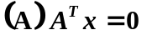只有零解 . 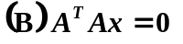必有无穷多解 .
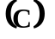对任意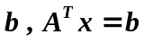总有唯一解 . 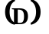对任意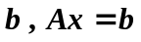总有无穷多解 .
5. 设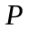为三阶非零矩阵，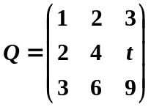，且满足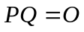，则关于矩阵的秩，下列说法正确的是【 】
(A)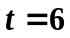时，的秩必为1 . (B)时，的秩必为2 .
(C)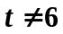时，的秩必为1 . (D)时，的秩必为2．

三、（本题满分14分）计算下列各题
1. 计算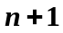阶行列式
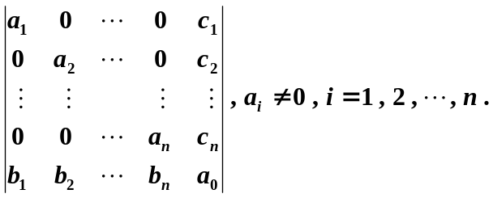
2. 设行列式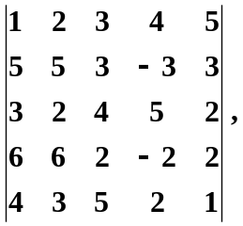求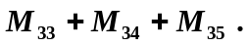
四、（本题满分12分）设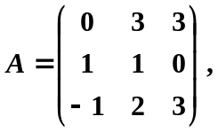 且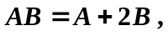求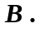
五、（本题满分12分）讨论当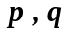满足什么条件时，线性方程组
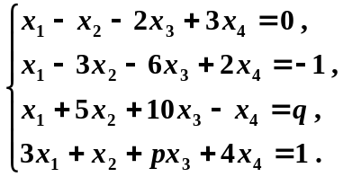
无解? 有惟一解? 有无穷多解? 在有无穷多解时， 求出通解 .
六、（本题满分12分）已知二次型
的一个特征值为，
- 求的值 ；
- 求正交变换将此二次型化成标准形，并写出标准形 .
七、（本题满分8分）设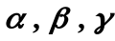均为维向量，且向量组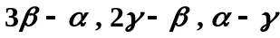
线性无关，证明：向量组线性无关.
八、（本题满分12分）设为阶实方阵，且满足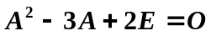，
- 求的特征值 ；
- 证明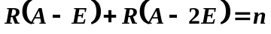；
- 问是否可以和对角阵相似 ？请说明理由 .

